Сообщение о возможном установлении публичного сервитута для размещения сетей связи в рамках реализации Адресной инвестиционной программы города Москвы на 2020-2023 гг.: строительство «ДОУ на 125 мест, район Ново-Переделкино, мкр. 14, корпус 18»
13.04.2021

1. | Наименование уполномоченного органа, которым рассматривается ходатайство об установлении публичного сервитута | Департамент городского имущества города Москвы
2. | Цель установления публичного сервитута | Для размещения сетей связи в рамках реализации Адресной инвестиционной программы города Москвы на 2020-2023 гг.: строительство «ДОУ на 125 мест, район Ново-Переделкино, мкр. 14, корпус 18»
3. | Адрес или иное описание местоположения земельного участка (участков), в отношении которого испрашивается публичный сервитут | Земельный участок с кадастровым номером с кадастровым номером 77:07:0015005:1307 по адресу: г. Москва, между Лукинской улицей и рекой Алешинкой в районе Ново-Переделкино
4. | Адрес, по которому заинтересованные лица могут ознакомиться с поступившим ходатайством об установлении публичного сервитута и прилагаемым к нему описанием местоположения границ публичного сервитута, подать заявление об учете прав на земельные участки, а также срок подачи указанных заявлений, время приема заинтересованных лиц для ознакомления с поступившим ходатайством об установлении публичного сервитута | Заинтересованные лица могут ознакомиться с поступившим ходатайством об установлении публичных сервитутов и прилагаемым к нему описанием местоположения границ публичных сервитутов в службе «Одного окна» Департамента городского имущества города Москвы по адресу: г. Москва, 1-й Красногвардейский пр., д. 21, стр. 1. Приёмное время: среда (8.00-17.00).  Правообладатели земельных участков, в отношении которых испрашивается публичный сервитут, если их права не зарегистрированы в Едином государственном реестре недвижимости, могут подать заявления в Управление Росреестра по Москве об учете их прав (обременения прав) на земельные участки с приложением копий документов, подтверждающих эти права (обременения прав), в течение 30 дней со дня опубликования данного сообщения
5. | Официальные сайты в информационно-телекоммуникационной сети «Интернет», на которых размещается сообщение о поступившем ходатайстве об установлении публичного сервитута | https://www.mos.ru/dgi/
6. | Реквизиты решений об утверждении документа территориального планирования, документации по планировке территории, программ комплексного развития систем коммунальной инфраструктуры поселения, городского округа, а также информацию об инвестиционной программе субъекта естественных монополий, организации коммунального комплекса, указанных в ходатайстве об установлении публичного сервитута | Технические условия № МПТЦ-ТУ-719 на строительство кабельной канализации связи от 14.12.2018
7. | Официальные сайты в информационно-телекоммуникационной сети «Интернет», на которых размещены утвержденные документы территориального планирования, документация по планировке территории, программа комплексного развития систем коммунальной инфраструктуры поселения, городского округа, инвестиционная программа субъекта естественных монополий, организации коммунального комплекса, указанных в ходатайстве об установлении публичного сервитута | https://www.mos.ru/dgi/
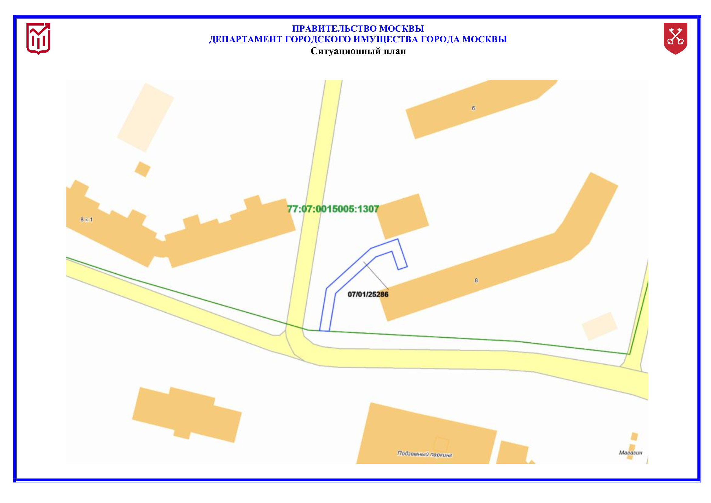
Ходатайство с подписью по установлению публ.сервитута по Ново-Переделкино, ДОУ
Схема по установлению публичного сервитута Ново-Переделкино, ДОУ

Адрес страницы: http://zao.mos.ru/information-for-citizens-new/detail/9866677.html
Префектура Западного административного округа города Москвы

